

|  |
| --- |
| МИНОБРНАУКИ РОССИИ |
| Федеральное государственное бюджетное образовательное учреждение  высшего образования  **"МИРЭА** - **Российский технологический университет"**  **РТУ МИРЭА** |

**Институт** Информационных Технологий

**Кафедра** Вычислительной Техники

**ПРАКТИЧЕСКАЯ РАБОТА №3**

**«Алгоритм роя частиц»**

**по дисциплине**

**«Системный анализ данных СППР»**

Студент группы: ИКБО-04-22 Егоров Л.А. *(Ф. И.О.студента)*

Преподаватель __Железняк Л.М.__ *(Ф.И.О. преподавателя)*

|  |  |  |
| --- | --- | --- |
|  |  |  |

Москва 2024

# СОДЕРЖАНИЕ

ВВЕДЕНИЕ 3

1 АЛГОРИТМ РОЯ ЧАСТИЦ 4

1.1 Описание алгоритма 4

1.2 Постановка задачи 5

1.3 Ручной расчёт алгоритма 6

1.4 Программная реализация 9

ЗАКЛЮЧЕНИЕ 11

СПИСОК ИНФОРМАЦИОННЫХ ИСТОЧНИКОВ 12

ПРИЛОЖЕНИЯ 13

Приложение А 14

# ВВЕДЕНИЕ

В основу алгоритма оптимизации роем частиц положена социально-психологическая поведенческая модель толпы. Развитие алгоритма инспирировали такие задачи, как моделирование поведения птиц в стае и рыб в косяке. Целью было обнаружить базовые принципы, благодаря которым, например, птицы в стае ведут себя удивительно синхронно, меняя как по команде направления своего движения, так что стая движется как единое целое. К современному времени концепция алгоритма роя частиц развилась в высокоэффективный алгоритм оптимизации, часто составляющий конкуренцию лучшим модификациям генетического алгоритма.

В настоящее время роевой алгоритм применяются при решении задач численной и комбинаторной оптимизации, обучении искусственных нейронных сетей, построении нечетких контроллеров и т.д. в различных областях науки техники:

* управление энергетическими системами;
* решение NP-трудных комбинаторных проблем;
* задачи календарного планирования;
* оптимизация в мобильной связи;
* оптимизация процессов пакетной обработки;
* оптимизация многокритериальных задач;
* обработка изображений; распознавание образов;
* кластеризация данных;
* биоинформатика;
* проектирование сложных технических систем и т.д.

# 1 Алгоритм роя частиц

Алгоритм роя частиц— это метод поиска оптимального решения, который позволяет оперирует популяцией агентов (частиц), которые являются возможными решениями. Эти частицы стремятся перемещаться к наилучшему решению, найденному одной из частиц роя, но также помнят свою оптимальную позицию – за счёт этого достигается то, что алгоритм менее склонен застревать в локальных минимумах.

## 1.1 Описание алгоритма

Сначала происходит инициализация начальных параметров и роя – генерация точек в области поиска (количество точек задано и равно S), а также свободных параметров алгоритма. Каждая точка имеет координаты и вектор скорости (1.1.1).

$x_{k}=\left(x_{1}^{k},x_{2}^{k},…, x_{n}^{k}\right);v_{k}=\left(v_{1}^{k},v_{2}^{k},…, v_{n}^{k}\right)$ (1.1.1)

где $k∈[1;S]$— номер частицы;

$n$— размерность векторов в задаче.

Далее происходит поиск лучшего решения для каждой частицы, после которого обновляется лучшее решение для всего роя, если какой-то частицей найдено решение, которое лучше текущего.

Затем выполняется коррекция скорости для каждой частицы по Формуле 1.1.2.

$v_{i}\left(t+1\right)=v_{i}\left(t\right)+c_{1}r_{1}\left(t\right)\left(y_{i}\left(t\right)-x_{i}\left(t\right)\right)+c_{2}r_{2}(t)(\hat{y}\left(t\right)-x_{i}\left(t\right))$ (1.1.2)

где $c_{1}, c_{2}$— положительные коэффициенты ускорения;

$r_{1}\left(t\right), r_{2}(t)$— вектора размерности n, состоящие из случайных чисел из диапазона (0; 1); при этом, $r_{2}\left(t\right)=1-r_{1}(t)$;

$y_{i}(t)$— позиция i-й частицы, где достигалось лучшее решение;

$\hat{y}(t)$*—* координаты частицы с лучшим решением всего роя.

После этого выполняется коррекция позиции каждой частицы по Формуле 1.1.3.

$x_{i}\left(t+1\right)=x_{i}\left(t\right)+v_{i}(t+1)$ (1.1.3)

Точкой останова алгоритма является выполнение заданного числа итераций.

## 1.2 Постановка задачи

Цель работы: реализовать глобальный алгоритм роя частиц для нахождения оптимального значения функции.

Поставлены следующие задачи:

* изучить алгоритм роя частиц;
* выбрать тестовую функцию для оптимизации (нахождение глобального минимума);
* произвести ручной расчёт двух итераций алгоритма для трёх частиц;
* разработать программную реализацию алгоритма роя частиц для задачи минимизации функции.

Выбранная функция для оптимизации: функция Растригина (1.2.1). Она примечательна тем, что имеет большое количество локальных минимумов. Глобальный минимум функции достигается в точке (0;0) и равен 0, при этом, в остальных локальных минимумах значение функции больше нуля. Функция рассматривается на области $x_{i}∈[-5.12, 5.12]$.

$f\left(x,y\right)=20+x^{2}-10\cos{2πx}+y^{2}-10\cos{2πy}$ (1.2.1)

## 1.3 Ручной расчёт алгоритма

Выбранная функция: функция Растригина от двух переменных. Её формула представлена Формулой 1.2.1.

На Рисунке 1.3.1 представлен график этой функции.

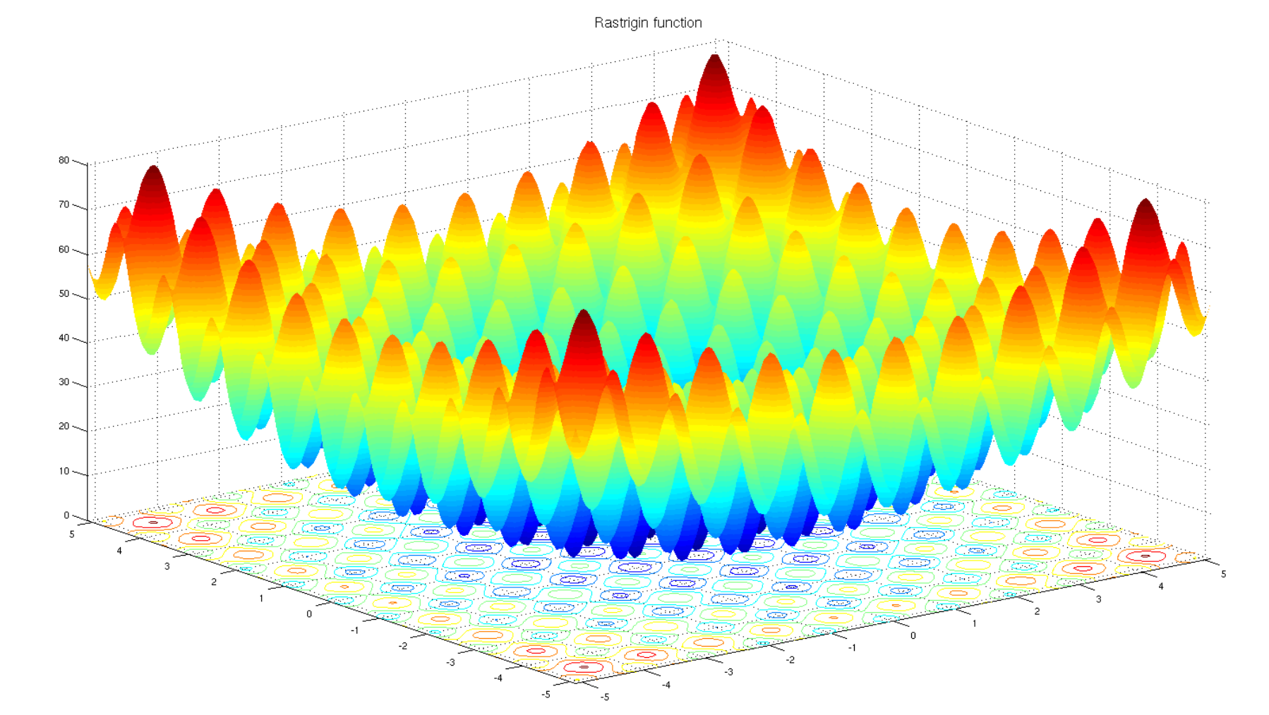

Рисунок 1.3.1 – График функции Растригина

Инициализированы свободные параметры алгоритма:

$c_{1}=c_{2}=2$;

Количество частиц: 3.

Далее созданы три частицы со следующими характеристиками:

$$x_{1}=\left(0.2, 3.5\right);v_{1}=(0, 0)$$

$$x_{2}=\left(1.3, 0.98\right);v_{2}=(0, 0)$$

$$x_{3}=\left(4.87, -3.1\right);v_{3}=(0, 0)$$

Значение целевой функции в первой точке равно 39.2; значение целевой функции у второй частицы равно 15.82; значение целевой функции у третьей частицы равно 38.39.

Лучшая позиция у каждой частицы пока что считается равной текущей позиции каждой частицы, а лучшая позиция всего роя – у второй частицы.

Затем выполняется коррекция скорости по Формуле 1.1.2. Для коррекции скорости первой частицы сгенерирован двумерный вектор из случайных чисел .

Для коррекции скорости второй частицы сгенерирован двумерный вектор из случайных чисел .

Для коррекции скорости третьей частицы сгенерирован двумерный вектор из случайных чисел $r_{2}=(0.555, 0.002)$.

$$v_{31}\left(1\right)=0+2*0.555*\left(4.87-4.87\right)+2*\left(1-0.555\right)\left(1.3-4.87\right)=-3.177$$

$$v_{32}\left(1\right)=0+2*0.002*\left(-3.1+3.1\right)+2*\left(1-0.002\right)*\left(0.98+3.1\right)=8.144$$

После коррекции скоростей выполняется коррекция координат каждой из частиц:

$$x_{11}\left(1\right)=0.2+1.685=1.885$$

$$x_{12}\left(1\right)=3.5-2.182=1.318$$

$$x_{21}\left(1\right)=1.3+0=1.3$$

$$x_{22}\left(1\right)=0.98+0=0.98$$

$$x_{31}\left(1\right)=4.87-3.177=1.693$$

$$x_{32}\left(1\right)=-3.1+8.144=5.044$$

После этого происходит переход ко второй итерации. Заново рассчитаны значения функции у каждой частицы:

$$f_{1}\left(1\right)=21.93$$

$$f_{2}\left(1\right)=15.82$$

$$f_{3}\left(1\right)=42.19$$

Значение целевой функции у первой частицы улучшилось, поэтому лучшая позиция теперь (1.885, 1.318). Значение целевой функции у второй частицы не изменилось, поэтому её лучшая позиция осталась (1.3, 0.98). Значение целевой функции у третьей частицы ухудшилось, поэтому лучшая позиция у третьей частицы остаётся как была изначально: (4.87,-3.1). Лучшая позиция всего роя остаётся у второй частицы.

Затем выполняется коррекция скорости по Формуле 1.1.2. Для коррекции скорости первой частицы сгенерирован двумерный вектор из случайных чисел .

Для коррекции скорости второй частицы сгенерирован двумерный вектор из случайных чисел .

Для коррекции скорости третьей частицы сгенерирован двумерный вектор из случайных чисел .

После коррекции скоростей выполняется коррекция координат каждой из частиц:

$$x_{11}\left(1\right)=1.885+0.66=2.545$$

$$x_{12}\left(1\right)=1.318-0.33=0.988$$

$$x_{21}\left(1\right)=1.3+0=1.3$$

$$x_{22}\left(1\right)=0.98+0=0.98$$

$$x_{31}\left(1\right)=1.693+2.07=3.763$$

$$x_{32}\left(1\right)=5.044-14.656=-9.612$$

Но координата x32 получилась вне области поиска, поэтому она принимается равной -5.12, т.е. позиция третьей частицы: (3.763, -5.12).

Заново рассчитаны значения функции у каждой частицы:

$$f_{1}\left(2\right)=27.08$$

$$f_{2}\left(2\right)=15.82$$

$$f_{3}\left(2\right)=52.27$$

## 1.4 Программная реализация

Для реализации расчётов алгоритма роя частиц написан программный код на языке Python.

В программной реализации зафиксированы следующие параметры:

* количество частиц: 20;
* количество итераций: 30
* c1 и c2: 2.

Код реализации роевого алгоритма для нахождения оптимального значения функции представлен в Листинге Б.1.

На Рисунке 1.4.1 представлен результат выполнения программы для нахождения оптимального значения функции – график зависимости оптимального решения от номера итерации.

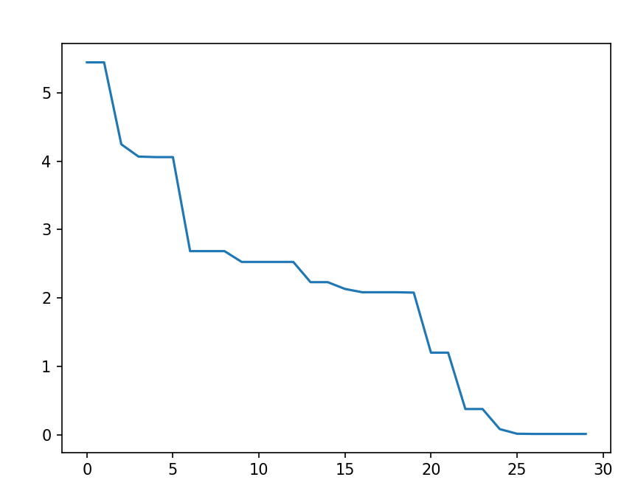

Рисунок 1.4.1 – График зависимости оптимального значения функции от номера итерации

# Заключение

В ходе выполнения данной работы выполнены поставленные задачи – изучен алгоритм роя частиц, произведён его ручной расчёт для решения задачи поиска глобального минимума функции, а также разработаны программы на языке Python для нахождения глобального минимума функции Растригина от двух переменных.

В заключение можно отметить, что роевой алгоритм является мощным инструментом для решения задач оптимизации, в которых стандартные методы недостаточно эффективны из-за наличия множества локальных минимумов. При этом, алгоритм является простым в реализации и имеет мало свободных параметров, из-за чего алгоритм не нуждается.

# Список информационных источников

1. Сорокин, А.Б. Введение в роевой интеллект: теория, расчеты и приложения [Электронный ресурс]: Учебно-методическое пособие / А.Б. Сорокин. — М.: Московский технологический университет (МИРЭА), 2019.
2. Карпенко, А.П. Современные алгоритмы поисковой оптимизации. Алгоритмы, вдохновленные природой: учебное пособие / А. П. Карпенко. – Москва: Издательство МГТУ им. Н. Э. Баумана, 2021. – 446 c.
3. Пряжников, А. А. Имитация отжига: простое объяснение метода и его применение [Электронный ресурс]. URL: <https://pryazhnikov-com.turbopages.org/pryazhnikov.com/s/notes/simulated-annealing/> (Дата обращения: 12.11.2024).
4. Сорокин, А. Б. Безусловная оптимизация : учебно-методическое пособие / А. Б. Сорокин, О. В. Платонова, Л. М. Железняк ; — Москва : МИРЭА - Российский технологический университет, 2020.

# приложения

Приложение А — Реализация роевого алгоритма в задаче оптимизации на языке Python.

### Приложение А

Реализация роевого алгоритма в задаче оптимизации на языке Python.

Листинг А.1 – Реализация роевого алгоритма

import numpy as np

import matplotlib.pyplot as plt

def rastrigin(x: np.ndarray):

    return 10 * len(x) + np.sum(x**2 - 10 * np.cos(2 * np.pi * x))

class Particle:

    def __init__(self):

        self._max = 5.12

        self._min = -self._max

        self.n = 2

        self.x = np.random.random(size=self.n) * (self._max - self._min) + self._min

        self.best_x = self.x.copy()

        self.speed = np.zeros(shape=(self.n,))

    def correct_speed(self, global_best: np.ndarray):

        c1 = 2

        c2 = 2

        alpha = np.random.random()

        self.speed += c1 * alpha * (self.best_x - self.x) + c2 * (1 - alpha) * (global_best - self.x)

    def correct_position(self):

        self.x += self.speed

    def __str__(self):

        return f"Текущая позиция: {self.x} -- лучшая позиция: {self.best_x}"

class Swarm:

    def __init__(self, particle_count: int = 10):

        self.particles = [Particle() for _ in range(particle_count)]

        self.best_solution: np.ndarray | None = None

    def solution_step(self):

        if self.best_solution is None:

            self.best_solution = self.particles[0].best_x.copy()

        for particle in self.particles:

            if rastrigin(particle.x) < rastrigin(particle.best_x):

                particle.best_x = particle.x.copy()

            if rastrigin(particle.best_x) < rastrigin(self.best_solution):

                self.best_solution = particle.best_x.copy()

        for particle in self.particles:

            particle.correct_speed(self.best_solution)

            particle.correct_position()

        return rastrigin(self.best_solution), self.best_solution

    def draw_swarm(self):

        particle_x = [particle.x[0] for particle in self.particles]

        particle_y = [particle.x[1] for particle in self.particles]

        ax = plt.gca()

        ax.set_xlim(-5.12, 5.12)

        ax.set_ylim(-5.12, 5.12)

Окончание Листинга А.1

        plt.scatter(particle_x, particle_y)

        plt.show()

class Solution:

    def __init__(self):

        self.swarm = Swarm(particle_count=20)

    def solve(self):

        steps = 30

        history = []

        for step in range(steps):

            value, x = self.swarm.solution_step()

            print(f'Итерация: {step + 1}. Значение: {value} в точке {x}')

            history.append(value)

        plt.plot(history)

        plt.show()

def main():

    solution = Solution()

    solution.solve()

if __name__ == '__main__':

    main()